Zápis ze setkání u Bohmů ze dne 4.3.2002

Vážení přátelé zápis začnu trochu netradičně, a to domácím úkolem, abychom na něho nezapomněli

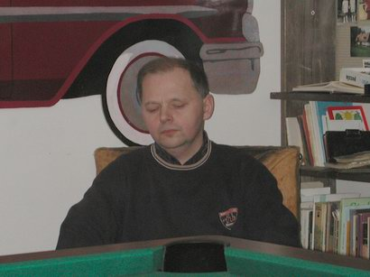
Luďo, prosím tě
Gen 29,1-30 Jákob konečně u cíle, alespoň tak se to jeví. A uvidíme , že Jákob bude muset projít ještě náročnou cestou nacházení Božího záměru . Tedy toho co se libí Hospodinu a ne tak ani tomu kde „nechal oči“ a v čem se zhlédl Jákob. Petr

Může chlap brečet?
Genesis 29,1-30 (EKUM)
29,1: Jákob vykročil krokem a přišel do země synů Východu.
29,2: Pojednou spatřil v poli studni, u níž odpočívala tři stáda ovci. Z té studně napájeli stáda. Na jejím otvoru byl veliký kámen.
29,3: Když přihnali všechna stáda odvalovali kámen z otvoru studně a napájeli ovce. potom zase kámen přivalili zpět na otvor studně.
29,4: l řekl jim Jákob: "Bratři, odkud jste?" Odvětili: "Jsme z Cháranu."
29,5: Otázal se jich: "Znáte Lábana syna Náchorova?" Řekli: "Známe."
29,6: Zeptal se jich: "Daří se mu dobře?" Odpověděli: "Dobře. Však tady přichází jeho dcera Ráchel s ovcemi."
29,7: Tu řekl: "Ještě je jasný den, není čas shánět dobytek. Napojte ovce a jděte pást."
29,8: Odpověděli: "Nemůžeme, dokud nebudou sehnána všechna stáda; pak odvalíme kámen z otvoru studně a napojíme ovce."
29,9: Když ještě s nimi rozmlouval přišla Ráchel s ovcemi svého otce; byla totiž pastýřka.
29,10: Jakmile Jákob uviděl Ráchel, dceru Lábana, bratra své matky, a jeho ovce, přistoupil, odvalil kámen z otvoru studně a napojil ovce Lábana, bratra své matky.
29,11: Jákob pak Ráchel políbil a hlasitě zaplakal.
29,12: Oznámil jí, že je synovec jejího otce a syn Rebeky. Běžela to povědět svému otci.
29,13: Jakmile Lában uslyšel zprávu o Jákobovi, synu své sestry, běžel mu vstříc, objal ho, políbil a uvedl do svého domu. A on vypravoval Lábanovi všechno, co se přihodilo.
29,14: Lában mu řekl: "Ty jsi má krev a mé tělo!" Pobyl tedy u něho celý měsíc.
29,15: Potom řekl Lában Jákobovi: "Což mi budeš sloužit zadarmo jen proto, že jsi můj příbuzný? Pověz mi jaká má být tvá mzda."
29,16: Lában měl dvě dcery. Starší se jmenovala Lea, mladší Ráchel.
29,17: Lea měla mírné oči, Ráchel byla krásné postavy krásného vzezření.
29,18: Jákob si Ráchel zamiloval; proto řekl: "Budu ti sloužit sedm let za tvou mladší dceru Ráchel."
29,19: Lában souhlasil: "Lépe, když ji dám tobě než někomu jinému; zůstaň u mne."
29,20: Jákob tedy sloužil za Ráchel sedm let; bylo to pro něho jako několik dní, protože ji miloval.
29,21: Potom řekl Jákob Lábanovi: "Dej mi mou ženu má lhůta už uplynula. Toužím po ní."
29,22: Lában shromáždil všechny muže toho místa a uspořádal hody.
29,23: Večer vzal svou dceru Leu a uvedl ji k Jákobovi a on k ni vešel.
29,24: Za služebnici své dceři Leji dal Lában otrokyni Zilpu.
29,25: Ráno Jákob viděl že to je Lea. Vyčítal Lábanovi: "Cos mi to provedl? Což jsem u tebe nesloužil za Ráchel? Proč jsi mě oklamal?"
29,26: Lában odvětil: "U nás není zvykem aby se mladší vdávala dříve než prvorozená.
29,27: Zůstaň u ní po celý svatební týden a dáme ti i tu mladší za službu, kterou si u mne odsloužíš v dalších sedmi letech."
29,28: Jákob tak učinil a zůstal u ni po celý týden. Pak mu Lában dal za ženu svou dceru Ráchel.
29,29: Za služebnici dal své dceři Ráchel otrokyni Bilhu.
29,30: I vešel Jákob také k Ráchel a miloval ji více než Leu, a sloužil u něho ještě dalších sedm let.
TRPĚLIVOST VERSUS NETRPĚLIVOST

Při výkladu Petra Glogara věnujícím se biblickému příběhu Jakuba, jeho rodičů Izáka a Rebeky a jeho bratra Ezaua jsem si opět uvědomil dvě důležité linky našeho života:

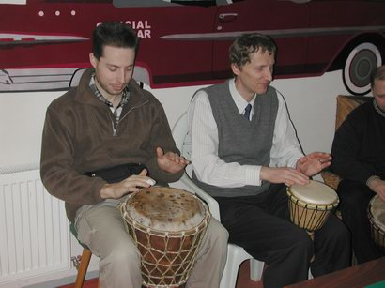
Linka první – „Boží neomezená trpělivost“: Z příběhu Jakuba ke mně promlouvá skutečnost, že cesta ke skutečnému přijetí Boha může a často je roubena množstvím našich „kotrmelců“ a selhání. Jsme nedokonalí, ve svých životech často činíme věci nedobré, ale Bůh nám neustále opakovaně dává šanci. Jako dobrý otec je vůči nám vnímavý tolerantní a milosrdný. Bez ohledu na věk je hlavní asi to, abychom šli, klopýtali, padali, zvedali se, znovu šli, … Abychom hledali a snažili se setrvávat na dobré cestě. Bůh s námi má a bude mít Boží neomezenou trpělivost.
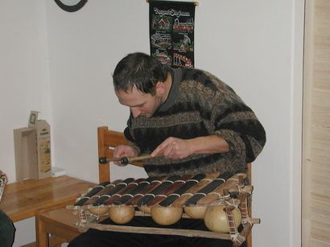
Linka druhá – „Naše omezená trpělivost“: Ze slov Petra Glogara jsem si uvědomil, jak často jsem podobný netrpělivé Rebece. Jak často chci věci, které si žádají čas, vzít do svých rukou a urychlit. Jak často chci „předběhnout“ Boha v jeho záměrech, které má se mnou. Jak to často chci vzít zkratkou a zůstanu pak pouze na povrchu. Uvědomuji si, jak omezená je má trpělivost.

Slova Carla Carreta, která mne upoutala a jsou na stejné téma:

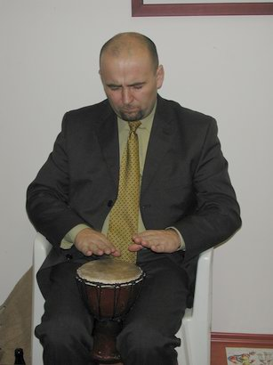
Na to, aby člověk pochopil svou situaci, potřebuje čas.
Pak zase dokáže zvednout hlavu a usmát se na příval zla, které ho postihlo.
Jedna nevidomá dívka mi řekla, že jí trvalo dvanáct let, než trochu pochopila svojí slepotu.
Pak pochopila a usmála se.
Ve všem je tajemství.
V životě je tajemství.
V bolesti je tajemství.
Je to jako noc – abychom viděli, musíme počkat na svítání.
Čekat znamená doufat. A naděje je lidská trpělivost.
Právě díky trpělivosti může člověk poznat sám sebe a zachránit se.
Vždyť Písmo říká: „Trpělivostí zachráníte svou duši“ (Lk 21,19).

(z 1. dílu knihy „Myšlenky na každý den“, vydalo
nakladateství Nové Město)

S díky Petrovi a všem chlapům, kteří mají ruce umazané od bubnů přeji krásné dny Ivoš Salcman

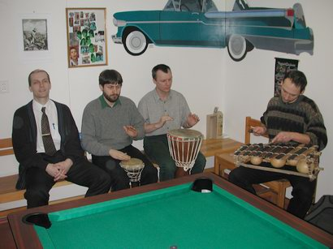
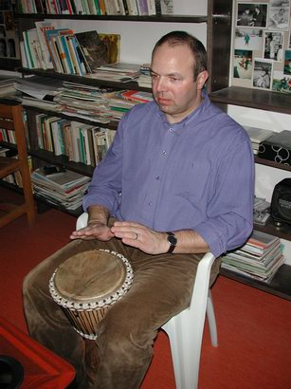
Ahoj Ludvo, pisi par radek k vcerejsimu veceru.Chtel bych se kratce vratit k vcerejsimu veceru, co jsem v nem prozil. Musim predeslat, ze v posledni dobe nemam v osobnim zivote prilis duvodu k velke radosti, rekl bych, ze se citim trochu osamely, meni se vztahy kolem me. Snad se tomu rika v psychologii proces separace, nutna podminka k tomu, aby clovek dozral, objevil sam sebe a nebyl citove zavisly na druhych. Je to obdobi velmi tezke, ale clovek se jim musi prokousat. Jsem proto hrozne rad, ze mame takovou partu, kde o techto vecech muzeme mluvit. Vcerejsi pokracovani pribehu Jakoba mi pomohlo videt, jak je dulezite zustat stale otevreny na Bozi vyzvy. Jak dulezite je si opecovavat svoji viru, aby byla ziva a ne pouze tradicni, abychom si uvedomili, ze Buh je Bohem kazdeho z nas osobne. Jinak dochazi rychle k vychladnuti, zapomenuti, ztrate nadeje. A proto jsou i ta nase setkani, abychom se vzajemne povzbuzovali a pomahali na ceste hledani. Vydrzme!!Ahoj

Luděk Pešek

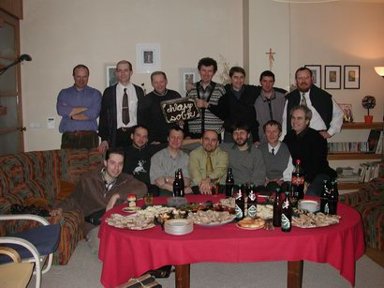
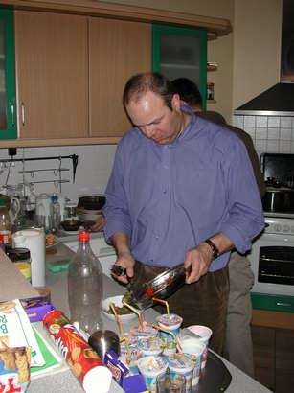
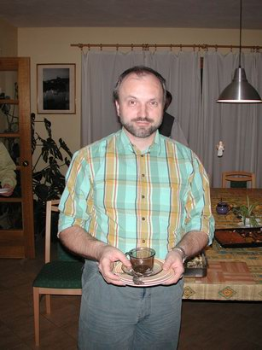
Závěrem mohu napsat, že u Karla bylo fajn, bohatě prostřený stůl o postě měl symbolizovat světskou pomíjivost a že život není jen o jídle. Teprve soustředění na duchovní rozměr může jídlo učinit skutečně chutným – to jsme si v praxi vyzkoušeli a stvrzujeme, že to funguje. Nevíme sice, jestli vůně modliteb stoupala stejně intenzivně jako vůně uzeného bůčku, oliv, pomazánek, dobrého piva i vína, ale doufáme, že si to kluci nahoře přeberou.

Příští setkání bude 18.3.2002 v Karmelitánském klášteře ve Slaném.

Začátek v 19 30. Odjezd od cukrárny z Evropské u Kulaťáku v 19 00. Zájemci mohou přespat v klášteře, spacáky, dobrou náladu a hudební nástroje (zejména bubny) s sebou! Vezměte s sebou drobný příspěvek něčeho dobrého (pivo, chleba a nealko zajištěno).

Srdečně zveme i ty, kdo s námi pravidelně nechodí, zejména mimopražské.

Ráno odjezd do Prahy i snídaně budou dost brzo, neboť někteří nezodpovědní pracovníci Telecomu začínají už v 7 hod v Praze a stěžovali si, že minule přijeli pozdě. Vzhledem k tomu že nebyli pracovně ani finančně postiženi, poradíme se na místě, jestli jejich nesmyslný požadavek budeme mít vůli řešit.

Přeji všem příjemný víkend, chuť do domácího úkolu, a namejlujte mi prosím, kdo bude chtět odvoz. Nenahlásíte a pojedete autobusem, jako Ivoš posledně.

Zdravím všechny a těším se

Ludva

